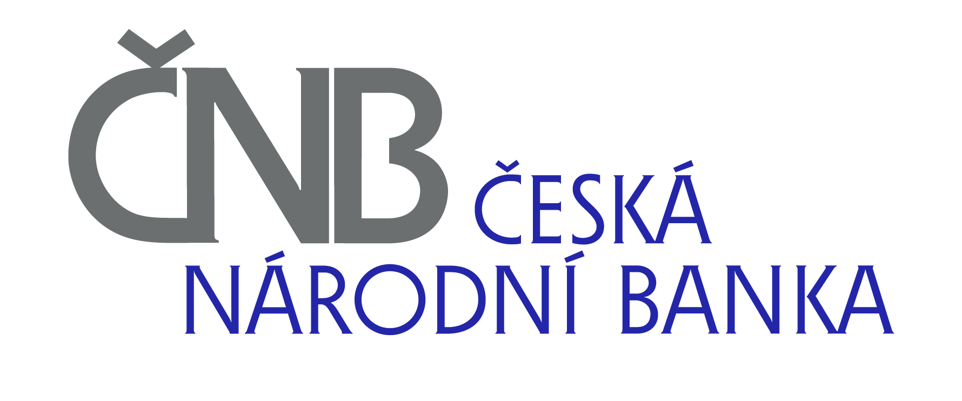
NA PŘÍKOPĚ 28
115 03 PRAHA 1

Výzva k uvedení identifikačních údajů dodavatele

Dodavatel, který si bude stahovat informace o veřejné zakázce z profilu zadavatele a bude se chtít veřejné zakázky zúčastnit, vyplní formulář „Identifikační údaje dodavatele“ uvedený pod tímto textem.

Vyplněný formulář zašle dodavatel prostřednictvím e-mailové pošty na adresu jaroslava.mala@cnb.cz (tel.: 224 412 412, mob.: +420 704 960 137), a to nejpozději následující pracovní den po stažení informací o veřejné zakázce z profilu zadavatele.

Vyplněním a zasláním formuláře souhlasí dodavatel se zpracováním uvedených údajů, a to pouze pro účely předmětné veřejné zakázky, zároveň se tím však nezavazuje k účasti ve veřejné zakázce. Identifikační údaje slouží zadavateli zejména k tomu, aby v případě vysvětlení zadávacích podmínek veřejné zakázky či odpovědí na žádosti o vysvětlení zadávacích podmínek veřejné zakázky mohl přímo oslovit příslušné dodavatele a informovat je o vysvětlení.

Pokud dodavatel neodešle zadavateli příslušný e-mail s níže uvedeným vyplněným formulářem „Identifikační údaje dodavatele“, nenese zadavatel žádnou odpovědnost za to, že tomuto dodavateli nebude doručeno případné vysvětlení zadávacích podmínek veřejné zakázky či odpovědi na žádosti o vysvětlení zadávacích podmínek veřejné zakázky.

FORMULÁŘ - IDENTIFIKAČNÍ ÚDAJE DODAVATELE

DODAVATEL
Obchodní firma/název:
Adresa sídla/místa podnikání:

IČO:

DIČ:
Osoba oprávněná jednat a podepisovat za dodavatele:
Kontaktní osoba:
Tel. kontaktní osoby:
E-mail:

Dodavatel tímto sděluje zadavateli, že si v rámci veřejné zakázky „Oprava a repasování dřevěných oken a vstupních dveří budovy ČNB v Českých Budějovicích“ stáhnul z profilu zadavatele https://ezak.cnb.cz informace o této veřejné zakázce.

